舊影音教材下載上傳至 EDU 步驟

說明:
目前edu的部份課程影音教材是從舊影音系統 (https://fms.ntuh.gov.tw) 連結過來的，但由於舊系統已關閉外網連線，如果從院外環境進入 edu就無法閱讀影片內容。
為了不影響學員已有的閱讀紀錄，以下提供如何將舊影音系統的教材搬移到新系統(EDU)的方式。
A. 到舊系統下載影片檔案
- 到舊 TMS 系統(https://edu-old.ntuh.gov.tw) 系統，找到要轉移的教材。
- 點選 [下載]，選擇下載原始EverCam 檔案、如果原本不是EverCam 是一般影片，就直接下載MP4 檔案。
如果承辦人的電腦有留存原本的影片檔案，可以忽略這個步驟。
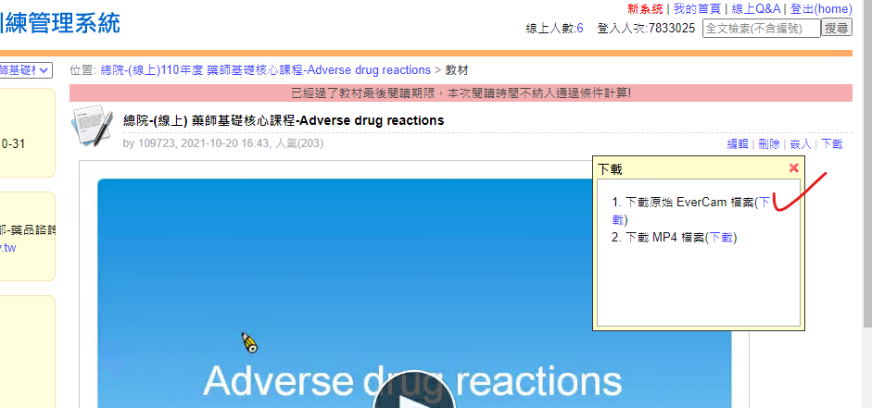

B. 將影片檔案上傳到edu 的影片教材庫
- 點選 edu 的 FMS 影音教材庫，網址為: https://edu.ntuh.gov.tw/km/658111
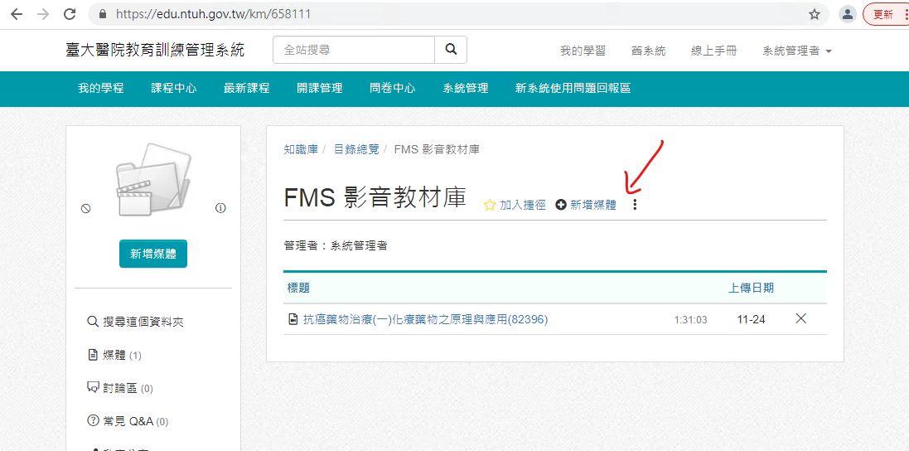

- 點選"新增媒體" / ecm，上傳步驟2 下載的ecm 檔案 (如果舊教材是 mp4，就選「影片」
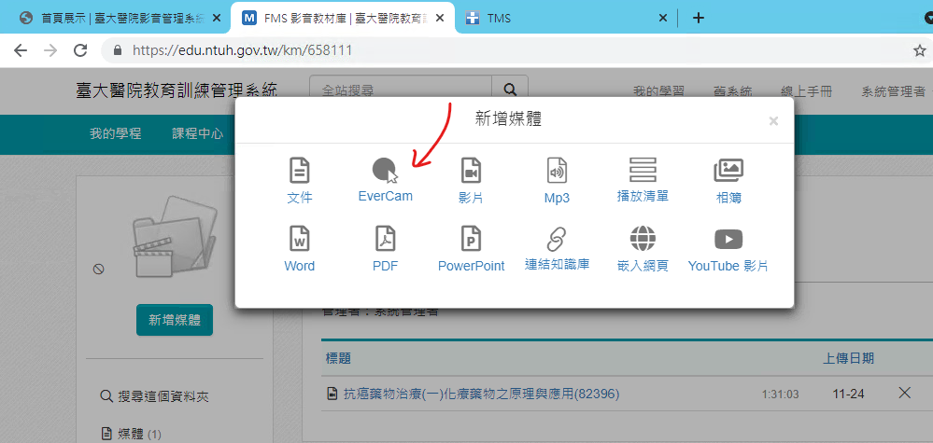

- 影片上傳後，再依需求修改影片體的標題名稱
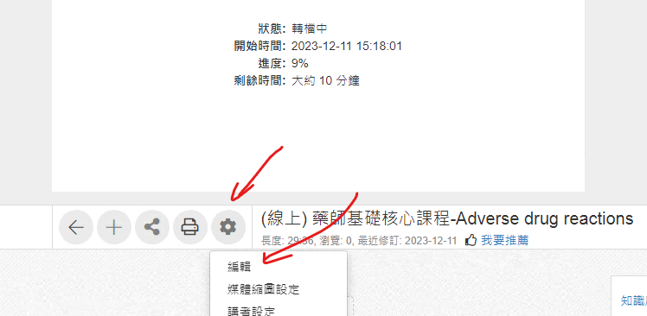

- 再點擊影片下方的[分享] / [私密分享]、
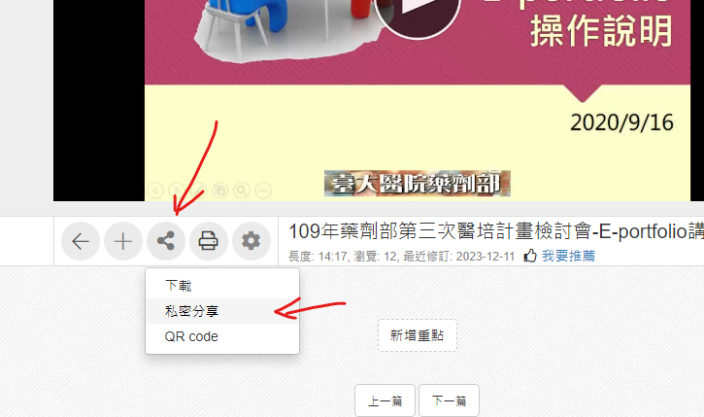

- 將狀態勾選[啟用]、把"嵌入語法”複製起來。
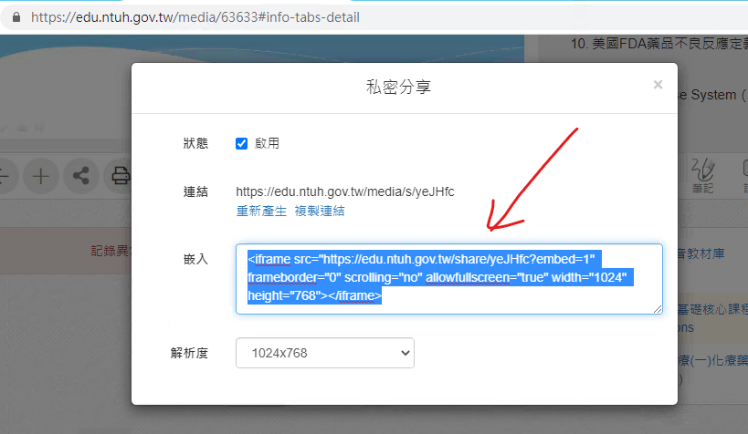

C. 將edu無法觀看的影片置換成新的影片連結
到無法觀看的影片教材頁，點選 [工具] / [重新設定 URL]， 貼上步驟 B5 的語法即可
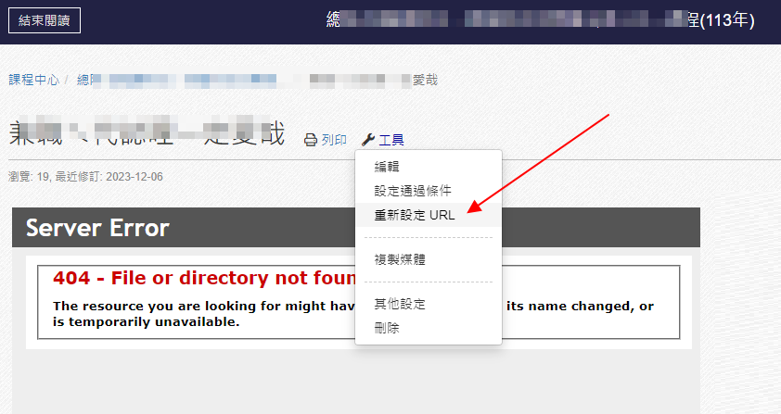

如果edu的影片教材沒有「重新設定URL」功能、且課程內的教材標題後面有出現，表示影片是由edu的課程教材庫連結過來的，那就需要到教材庫中置換教材連結，說明如下。

D. 將edu課程教材庫的舊影片置換成新的連結
- 進入「課程中心 / 教材庫」，找到要置換的影片，點選 [工具] / [重新設定 URL]
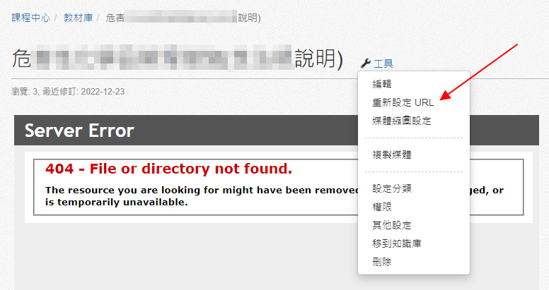
- 貼上步驟 B5 的語法即可


